**Задание**

Создать класс «Одномерный массив», в котором описать следующие элементы: закрытое поле – массив целых чисел, свойство для определения длины массива, индексатор для доступа к элементам поля-массива, конструктор с параметрами, метод для вычисления суммы элементов массива, метод для вычисления произведения элементов массива.

В главном окне приложения должна предоставляться возможность ввода размерности массива (элемент управления NumericUpDown), ввода элементов массива (элемент управления DataGridView), выбор метода расчета для массива (элемент управления ComboBox).

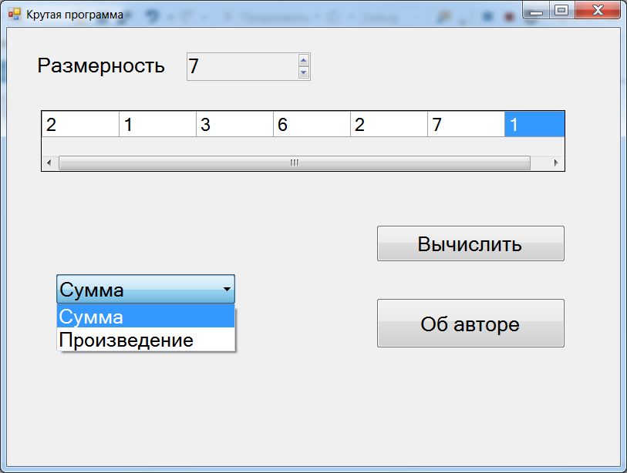

После нажатия на соответствующую кнопку должны выполняться требуемые вычисления, результат и исходный массив должны выводиться в новом окне.

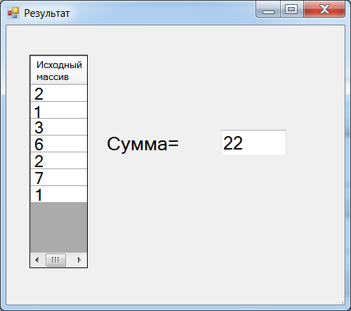

При нажатии на кнопку «Об авторе» должно появляться окно с фотографией и информацией об авторе. Например,

